Управління освіти Тернопільської міської ради
Тернопільська загальноосвітня школа І – ІІІ ступенів № 16
імені Володимира Левицького

На конкурс

міський етап туристсько-краєзнавчого екологічного конкурсу серед загальноосвітніх шкіл, ПНЗ міста
«Історія міст і сіл України»
Напрямок «Туристсько-краєзнавчі маршрути»

«Стежками Медоборів»

Туристична група ТЗОШ № 16 імені Володимира Левицького
Керівник: Борщ Сергій Володимирович
керівник туристсько-краєзнавчого гуртка

Тернопіль – 2014

ЗМІСТ

- Вступ.
- Довідкові данні про екскурсійний маршрут.
- Схема маршруту.
- Опис оглядово-пізнавальних об’єктів на маршруті
- Довідкова інформація.
- Фотоматеріали.
- Список використаних джерел.

- Вступ
Організований туристсько-краєзнавчий маршрут пролягав через декілька невеличких сіл, через схили і вершини гір та вздовж стрімкі потоки річок. Мандрівка бере початок із смт. Скалат відоме величним Скалатським замком, що є основним туристичним об’єктом у селі. Наступними пунктами є декілька невеличких гір, а саме г. Білий Камінь, г. Гостра Могила, г. Назарова та г. Любовня. Цікавою є вершина г. Гостра Могила на якій у минулому височіло село, а зараз в пам'ять про нього – пам’ятний хрест. Після красивих схилів невисоких гір маршрут досягає с. Вікно де розміщені відомі чистою водою озерця –вікнини. Також маршрут проходить через с. Личківці, що знамените знахідкою в 1848 р. – «Збруцьким Ідолом». Через декілька кілометрів від с. Личківці розмістилося невеличке селище Вільхівчик. Красиве і відоме смт. Гусятин являється завершальним пунктом маршруту. На території Гусятина знаходяться археологічні пам’ятки і пам’ятки архітектури, а також є багато пам’ятників. Також село є місцем народження відомих людей.
Запропонований маршрут по Заповіднику «Медобори» за видом туризму є пішохідним, відноситься до не категорійних походів. Цей туристсько-краєзнавчий маршрут триває чотири дня, а протяжність його становить 59 км тому він відноситься до походів 2 ступеня складності, учасниками якого можуть бути діти віком від 11 р., а також студенти та дорослі, але за умови участі в поході 1 ступеня складності. Найсприятливішим для проведення цього походу є період травень-вересень, протягом якого поля та горбиста місцевість буяють зеленню та пахучими квітами.

- Довідкові дані про туристсько-краєзнавчий маршрут

Вид туризму – пішохідний.
Ступінь складності – друга
Район походу – Заповідник «Медобори», Тернопільська – Хмельницька обл., Підволочиський – Гусятинський – Чемерівецький райони.
Термін проведення походу – травень-вересень (25 - 28 червня 2011р. – термін проведення мандрівки нашою групою).
Докладна нитка маршруту – м. Тернопіль – смт. Скалат – г. Білий Камінь – г. Гостра Могила – г. Назарова – г. Любовня – с. Вікно – г. Луканська – с. Зелене – г. Валова – с. Саджівка – г. Шотарня – г. Анткова – г. Бохіт – с. Личківці – с.Вільхівчик – р. Збруч – р. Муха – смт. Гусятин – м. Тернопіль.
Довжина активної частини маршруту – 59 км.
Тривалість походу у днях – чотири.
Тривалість активної частини подорожі – 18 год. 25хв.
Тривалість під'їздів – 1 год.
Тривалість екскурсійної програми – 1 год.
Виконання краєзнавчої роботи – 2 год.
Аварійні варіанти виходу з маршруту – в будь який найближчий населений пункт, де є медичні заклади і транспортне сполучення з іншими населеними пунктами.
Запасний варіант маршруту – м. Тернопіль – смт. Скалат – г. Білий Камінь – г. Гостра Могила – с. Монастириха – с. Красне – г. Шотарня – с. Калагарівка – р. Збруч – с. Спасівка – с. Сатанівська Слобідка – с. Кринцалів – с. Іванківці – с. Лисогірка – с. Вільхівчик – смт. Гусятин – м. Тернопіль.
Назва та шифр маршрутно-кваліфікаційної комісії, яка дала дозвіл на проведення подорожі – Туристсько-спортивна маршрутно-кваліфікаційна комісія 119-01-21210020 м. Тернопіль.

Список учасників 4-х денного походу 2 ступеня складності.
№ п/п | Прізвище, ім’я учасника | Рік нар. | Місце роботи, навчання | Домашня адреса | Обов’язки в групі | Туристичний досвід
1. | Бунт Юрій Ігорович | 1993 | ТВПУ | вул. Лучаківського 3/121  тел. 53-09-74 | Зав. спорядженням.  Зоолог. | Семиденний похід 3 ст. с.
2. | Ваколюк Яків Володимирович | 1993 | НТУ «ХПІ» | вул. Дружби 15/34  тел. 53-24-65 | Командир.  Історик. | Семиденний похід 3 ст. с.
3. | Мамус Петро Миронович | 1994 | ТЗОШ  № 16  10-А | вул. Лучаківського 4/49  тел. 53-79-19 | Головний краєзнавець.  Геолог. | Триденні походи
4. | Мамус Ганна Миронівна | 1994 | ТЗОШ  № 16  10-А | вул. Лучаківського 4/49  тел. 53-79-19 | Зав. харчуванням  Ботанік. | Триденні походи
5. | Лучка Тетяна Ігорівна | 1994 | ТЗОШ  № 16  10-А | вул. Лучаківського 7/30  тел. 54-34-88 | Редактор щоденника і газети.  Мистецтвознавець. | Одноденні походи
6. | Волянська Іванна Ярославівна | 1994 | ТЗОШ  № 16  10-А | с. Петриків, вул. Польна 43  тел. 49-50-14 | Редактор щоденника і газети.  Мистецтвознавець. | Триденні походи
7. | Марин Сергій Володимирович | 1994 | ТЗОШ  № 16  11-А | вул. С.Будного 32а/27  тел. 53-51-27 | Культорганізатор.  Етнограф | Одноденні походи
8. | Питель Світлана Олегівна | 1999 | ТЗОШ  № 16  6-Б | вул. Лучаківського 13/51  тел. 43-22-20 | Фотооператор.  Літературознавець. | Триденні походи
9. | Гаврилюк Максим Андрійович | 1998 | ТЗОШ  № 16  6-А | вул. Тролейбусна 17/18  тел. 55-01-16 | Санітар.  Економгеограф. | Триденні походи
10. | Чайковський Євген Ярославович | 1999 | ТЗОШ № 16  6-А | вул. Лучаківського 4/51  тел. 43-19-49 | Фізорг.  Еколог. | Триденні походи
11. | Скренкович Антон Вікторович | 1999 | ТЗОШ  № 16  6-А | вул. Винниченка 4/59  тел. 54-21-50 | Штурман.  Гідролог. | Триденні походи
12. | Борщ Сергій Володимирович | 1983 | ТЗОШ  № 16  Вчитель, керівник гуртка. | вул. Злуки 57/115  тел. 26-81-33 | Завідувач спорядженням.  Економгеограф. | Семиденний похід 3 ст. с. К.

- Схема маршруту
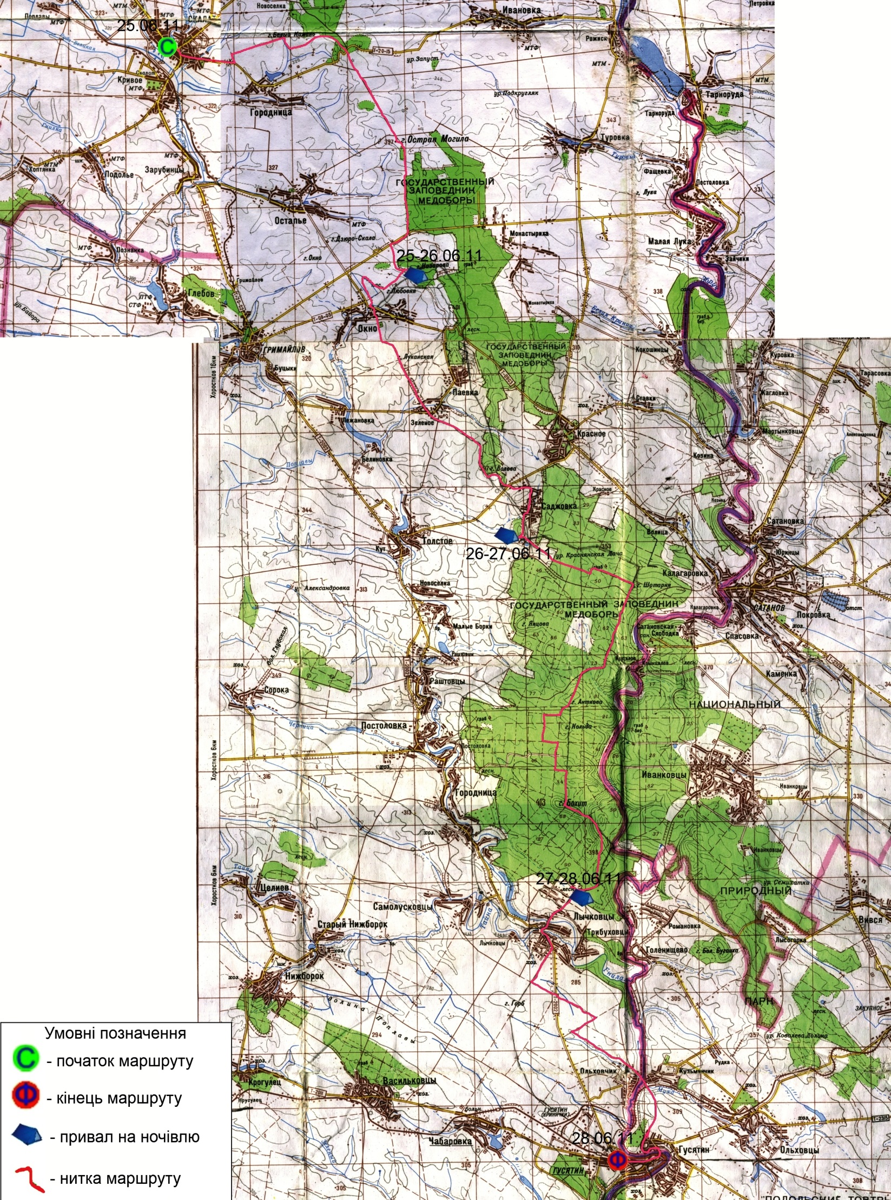
- Опис оглядово-пізнавальних об’єктів на маршруті
Розроблений туристсько-краєзнавчий маршрут пролягав через місця історія яких захоплює і манить туристів. Це і Скалатський замок і минуле г. Гостра Могила, бездонні озерця біля с. Вікно, язичницька пам’ятка на г. Бохіт, с. Личківці - місце де було знайдено «Збруцький Ідол», р. Збруч, що багато років виконувала функцію кордону та інші.
Скалатський замок
Замок в м. Скалат, що розташований у південно-західній частині міста, у заплаві р. Гнилої. Зведено його коштом Кшиштофа Віхровського у1630 році. За планом, це чотирикутник, кути якого були зміцнені чотирма вежами (Фото 1). Зі слів краєзнавці, підземні ходи від замку тягнуться до містечка Гримайлів. Замок постраждав під час Хмельниччини, але наприкінці 17 століття його відновив новий власник Ян Фірлей. В кінці 19 століття коштом графа Ростовського проведено реставрацію веж в історичному стилі. Через Першу світову війну замок знову зазнав пошкоджень. Після Другої світової війни територію замку використовували для господарських потреб міста. У 1960-і рр. проведено консервацію залишків замку та відновлено кутові вежі.
Станом на 2000-і роки стіни замку відновлені на висоту зросту людини. Вежі відновлені до дахів, вкриті черепицею. У 2003 році Скалатський замок перетворили на філію Національного заповідника «Замки Тернопілля».
Під час сильної бурі у 2004 році з веж позривало дах. Покрівля однієї башти ледь трималася, а оборонний рів навколо замку був засмічений. Наприкінці 2000-х рр. черепичне покриття трьох веж замку було відновлене, також було покращено стан їхнього фундаменту та стін, на 4-й вежі роботи тривають.
Цікавим фактом є віднайдені археологами рештки земляних валів , всередині території замку, що дозволяє припустити існування тут дерев'яної фортеці.
г. Гостра Могила
Неподалік заповідника «Медобори» височіє г. Гостра Могила, висота якої становить 397 м. н. р. м (Фото 2). Приваблює туристів історія, що пов’язана із цією вершиною. Колись на цьому місці було розташоване невеличке і однойменне село Гостра Могила, але у 1950 році селище знищили енкаведисти через підозру у співпраці з УПА. Щоб увіковічнити пам'ять загиблих людей на вершині гори у 2007 році було встановлено пам’ятний хрест (Фото 3).
с. Вікно
Село Гусятинського району Тернопільської області, що розташоване на р. Гнилка. На території с. Вікно розташовані заповідники: гора Гостра Скеля, скелі Івана Франка та карстові озерця, а також виявлені скіфські поховання та римські монети 2 ст. Назва села походить, ймовірно, від вікнин - карстових озерець. Перша писемна згадка - 1464 р. У найлютіші морози вони не замерзають і світяться, як вікна. Плеса озерець, облямовані вапняковими породами, діаметром 9 м., а глибиною 4 м. За чисту кришталеву воду з фіолетовим відтінком, яка постійно витікає з них, у народі їх називають "Вікнини"(Фото 4-5). До нині збереглися тільки дві „вікнини”: Синє і Безодня. Вода в озерцях надзвичайно прозора - видно чашоподібне вапнякове дно з якого фонтаном пробивається кришталево чиста вода. Коли дивитися у воду іншого озерця, то відчувається якась неймовірна глибінь і, здається, що доторкаєшся до чогось древнього і таємничого. Можливо, такі відчуття й думки виникають від того, що за легендами озера не мають дна.
Серед багатьох власників село належало і багатому дідичу Івану Федоровичу - відомому галицькому письменнику, правнику і публіцисту. Син Івана Федоровича Владислав заснував у селі ґуральню та килимарську майстерню. Згодом справа килимарства досягла високого мистецького рівня. На жаль килимарня була знищена під час Першої світової війни, але зараз користується популярністю у туристів. Тепер лише в родинних скринях старожилів подекуди зберігаються неповторного рисунка килими, створені сімдесят-сто років тому. Позитивним для села стало відкриття у 2008 році краєзнавчого музею. Цікавими для туристів є церква Успіння Пресвятої Богородиці збудована в 1726 році, «фігури» св. Антонія та Пресвятої Богородиці, козацькі могили, а також кімната-музей І. Франка. У селі Вікно проживали і перебували багато відомих діячів, одним із них був Іван Франко, який не просто відвідував село, але й творив у ньому.
с. Зелене
Село у Гусятинському районі, розташоване на північному заході району. Вперше село згадується у 1343 р. Відомо що тут діяли такі українські товариства як «Просвіта», «Сокіл», «Союз українок» та інші. Цікавими є кам’яна церква святого Миколая збудована у 1946 році та костел (Фото 6).
г. Бохіт
Цю вершину називають ще Боги́т, Боху́т, Бохи́т. Це не просто гора, але й давньослов'янське язичницьке городище-святилище 9-13 ст. Вона розташована на Товтровому кряжі в межах державного заповідника «Медобори» (Фото 7), висота її становить 417 м. н. р. м. Недалеко від Бохіту в р.Збруч у 1848 році був знайдений так званий Збручанський ідол. У цьому ж році краєзнавець Потоцький, оглядаючи береги річки поблизу місця знахідки кам'яного образу, припустив, що він спочатку міг стояти на одній із прибережних висот.
Вперше Бохіт дослідив археолог А. Кіркор у кінці 19 ст. Достовірність здогадки Потоцького була доведена експедицією 1984 року. В перших закладених тут шурфах була виявлена кераміка скіфського часу - святилище на горі Бохіт існувало від 4-5 ст. до н. е. На Бохіті зафіксовано капище з місцем для ідола, жертовну яму, ритуальні наземні будинки та тимчасові заглиблені житла для прочан. Святилище на г. Бохіт було оточене системою валів і ровів (Фото 8). У комплекс городища входили курганні та ґрунтові могильники, поселення-супутники. Під час розкопок у жертовній ямі було знайдено перстень галицького короля Юрія І. При підніжжі городища-святилища на г. Бохіт розташовувався курганний могильник, а навколо - кілька ранньослов'янських селищ.
Є припущення, що Збручанські святилища взяли на себе функції головного центру язичництва Русі замість ліквідованих Володимиром столичних храмів. На найвищому місці городища-святилища було споруджено капище-площадка. Центральною спорудою тут був вівтар - підвищення поперечником 9 м, викладене із каменю. В його центрі - розчищена квадратна яма, оточена плоскими каменями. Було встановлено, що величина і конфігурація цієї заглибини в центрі п’єдесталу повністю відповідає розмірам нижньої частини Збруцького ідола. На городищі також виявлені цілий ряд невеликих напівземлянок, довге наземне житло. Навколо п'єдесталу з чотириликим образом бога на г. Бохіт розкопано вісім жертовних ям, а трохи далі виявлено ще одну культову споруду дещо менших розмірів, ніж п'єдестал для ідола бога. Обкладено це підвищення теж каменем, а в середині залишена велика яма.
На г. Бохіт розкопано також дві загадкові великі ями де виявлені рештки жертвоприношень - кістки тварин, фрагменти слов'янської кераміки 10-12 ст., а також прикраси тощо (Фото 9). Згідно з даними розкопок, на самому Бохіті у святині Святовита релігійне життя занепало приблизно у 13 ст. Але ряд фактів, встановлених при розкопках інших святинь дають змогу датувати останні язичницькі богослужіння в Медоборах ще навіть у 17 ст.
с. Личківці
Село розкинулося у Гусятинському районі Тернопільської області на р. Тайна, на сході району. У селі відомою є пам’ятка природи - 350-річна липа, також
поблизу с. Личківці виявлено археологічні пам'ятки трипільської культури і часів Київської Русі. У 1848 році поблизу села знайшли відому кам'яну статую Збруцького Світовида, що являється головною пам’яткою с. Личківців. На сьогоднішній день відомий «Збруцький Світовид» знаходиться в Краківському археологічному музеї.
Також у селі збереглися костел збудований у 1728 році, мурована церква святого Миколая (1850), оборонний необароко вий костел Непорочного Зачаття Діви Марії (1706), руїни замку (17 ст.), замок (вілла) Тімельмана - неоромантичний палац побудований на поч. 20 ст. в стилі романтизму з елементами бароко.
р. Збруч
Збруч - ліва притока Дністра. Протікає Подільською височиною, на межі Тернопільської та Хмельницької областей. Бере початок з джерел поблизу с. Щаснівка Підволочиського району. Довжина 247 км, ширина річки 8-11 м. Дослідники вважають, що назва виникла від діалектного слова «збруч», яке означає болото. Місцеве населення називає болота, з яких витікає річка Збруч, «збручами» існують і інші версії. Що стосується рекреації то вздовж берегів розмістилися зони відпочинку, а також на берегах р. Збруч знаходиться Медоборський заповідник і Моночинський заказник (Фото 10). У 1848 році поблизу Гусятина у р. Збруч було знайдено ідол Святовита, який ще носить назву «Збручанський ідол».
У 1933-1934 рр. під час будівництва на Збручі першої Сатанівської гідроелектростанції було знайдено монети часів римського імператора Гордіана ІІІ, карбовані у Фракії. Саме недалеко від Сатанова знаходяться Троянові Вали - прикордонні укріплення Римської Імперії І століття нашої ери. Одночасно з дна річки було витягнуто важкі дубові колоди-палі. Декілька разів річкою Збруч проходив кордон між різними державами та територіями. Наприклад, згідно з Кревською унією (1385 р.) річкою Збруч проходила лінія, яка розділяла зони володінь Польщі і Литви (Галичина і Поділля). Також у вздовж річки Збруч проходила одна з ліній оборони від турецько-татарських набігів. У роки Першої світової війни 1914-1917 рр. по Збручу довго проходила лінія фронту між австро-угорськими та німецькими військами з одного боку та російськими військами з іншого боку. Сьогодні ж по Збручі проходить адміністративно-територіальна межа між Хмельницькою і Тернопільською областями.
смт. Гусятин
Гусятин - селище міського типу Тернопільської області, розташоване на правому березі р. Збруч . Вперше село згадується в 1431 р. Протягом років назва зазнала змін - Всятин, Усятин, Гусятин.
На території села знаходяться археологічні пам'ятки - урочище Фондова гора (поселення трипільської культури), кістяк динотерія (великий вимерлий ссавець до 5 метрів висотою з хоботом, як у слона, і загнутими вниз бивнями у нижній щелепі), знайдений у травні 1963 р. в пісковому кар'єрі на третій горі при видобуванні піску та два кургани на полі «Могилки».
У Гусятині працюють санаторії «Збруч» і «Медобори», функціонує краєзнавчий музей, що був відкритий у 1979 р. Представлені такі пам’ятки архітектури: мурований костел Бернардинів з монастирськими келіями збудований в 1610 р., мурована синагога, мурована Онуфріївська церква збудована в другій половині 16 ст., у 17 ст. перероблена на мечеть під час турецької окупації, був мінарет, згодом - християнський храм. Є пам’ятники Северину Наливайку (Фото 11), Тарасу Шевченку, Меморіал Слави воїнам, полеглим у ІІ-й світовій війні. На вулиці Наливайка знаходиться меморіал Слави і братська могила радянських воїнів. Є також могила невідомих радянських воїнів на березі річки Збруч. Встановлено пам'ятник - скульптура воїна, напису немає.
У Гусятині народилися: Наливайко Северин та Наливайко Дем'ян.

- Довідкова інформація
В уже згаданому Скалатському замку за попереднім замовленням можлива організація екскурсії. Адрес замку м. Скалат, вул. Тернопільська, 5. Працює з 8:00 до 17:15, вихідні – субота та неділя.
Відвідати Гусятинський районний комунальний краєзнавчий музей можна звернувшись за телефоном 0355721932 або ж за адресою смт. Гусятин, вул. Тернопільська, 5. У смт. Густин є районна лікарня в яку можна звернутися за адресою – вул. Б. Лепкого, 1. Також можна відвідати такі заклади харчування: ресторани – «Збруч» (вул. Пушкіна, 3), «Надзбруччя» (вул. Тернопільська, 1), «Симфонія» (вул. Санаторна, 13б), кафе-бар – «Золота рибка» (вул. Суходільська, 9). Туристи можуть зупинитися у готелі «Збруч» на вул. Пушкіна, 3 або у туристично-відпочинковому комплексі «Симфонія» на вул. Санаторна, 10.
У с. Вікно є будинок культури за адресою: вул. Центральна, 136А. Також у селі можна відвідати краєзнавчий музей у якому є кімната старовинних часів, кімната Івана Франка та Івана Федьковича та кімната історії села, на даний час в музей ведеться ремонт та розширеня.
Сільську раду у с. Вільхівчик можна знайти на вул. І. Франка, 19.
Сільський клуб у с. Зеленому розміщений на вул. Центральна, 46.
У с. Личаківці по вул. Замісця, 3 можна знайти будинок культури.
Хорошим місцем для першого місця ночівлі є окраїна лісу неподалік г. Назарова (Фото 12). Завдяки лісу можна назбирати необхідну кількість дров, а за кілометр в джерелі «Вікнини» набрати води. Наступним не менш зручним і затишним від вітру місцем для ночівлі є невелика галявина на південній окраїні лісу поблизу невеликих озерець за селом Саджівка, де можна назбирати дрова та набрати води (Фото 13). Для третьої ночі комфортною є місцина у приватному саду за 100 метрів на захід від Городницького лісництва (Фото 14). Воду можна набрати в лісництві, дрова – неподалік в лісі.

- Фотоматеріали

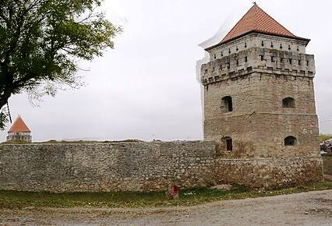
Фото 1. Скалатський замок.
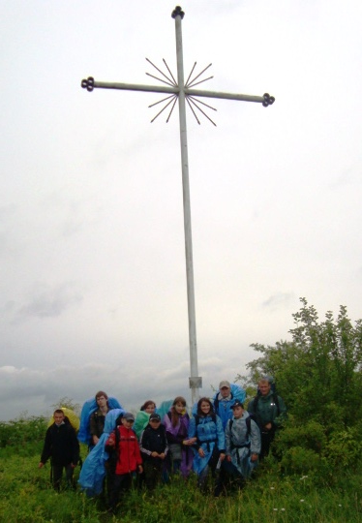
Фото 2. г. Гостра Могила.

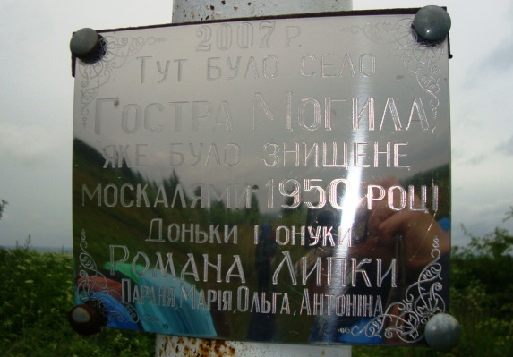
Фото 3. Напис на хресті на г. Гостра Могила.

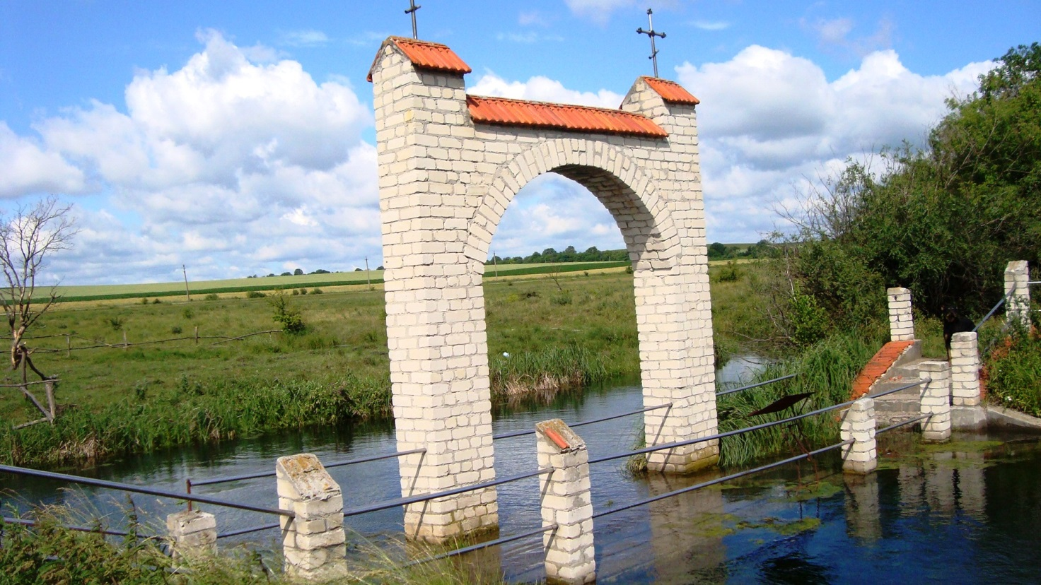
Фото 4. Джерело «Вікнини».

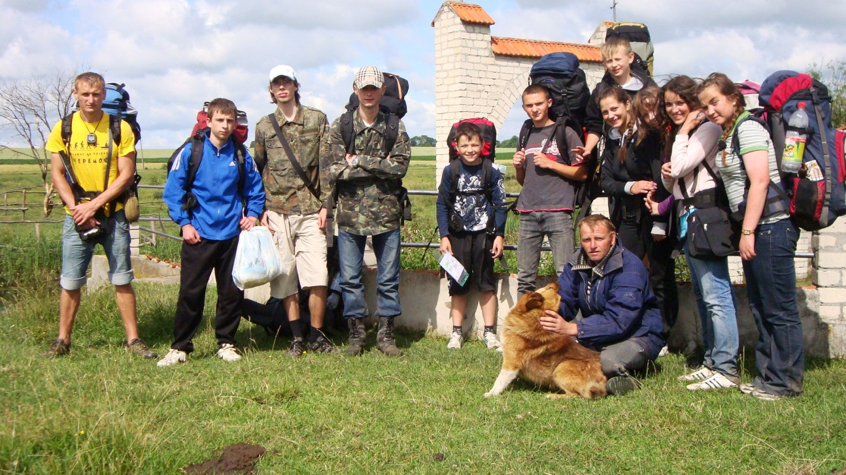
Фото 5. Група біля джерела «Вікнини».

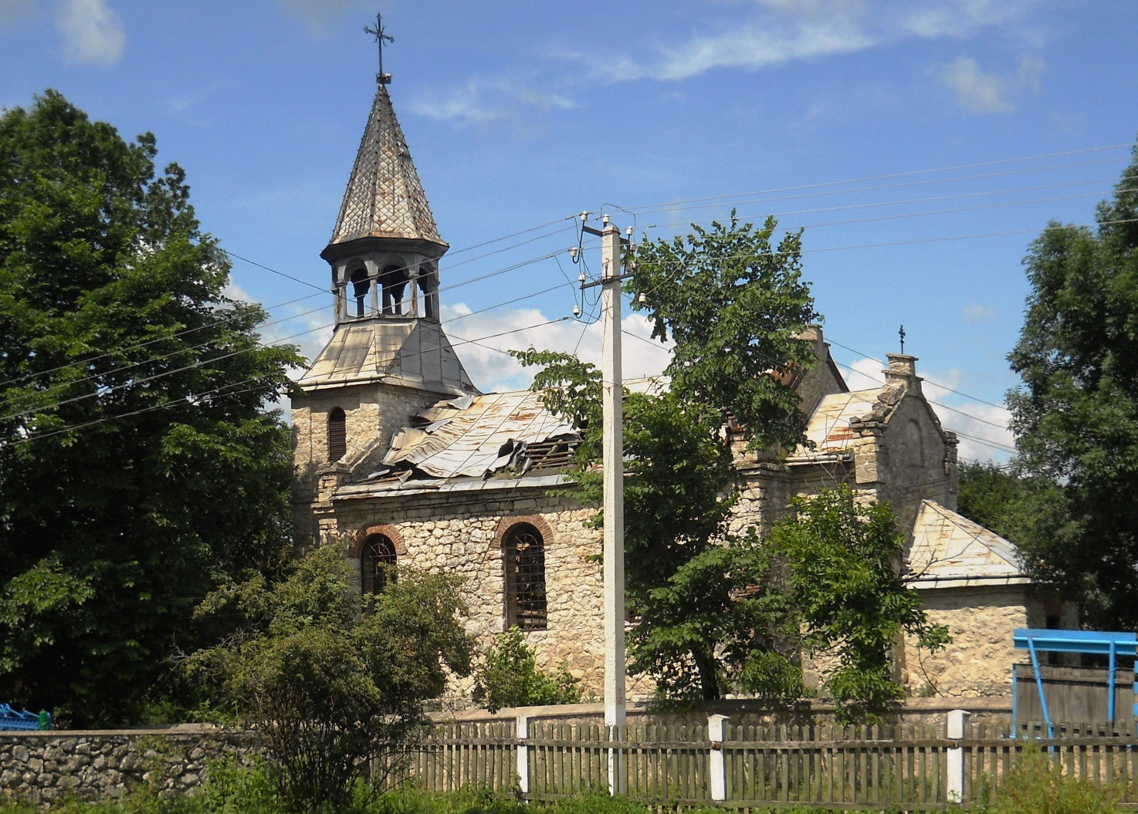
Фото 6. Костел в с. Зелене.

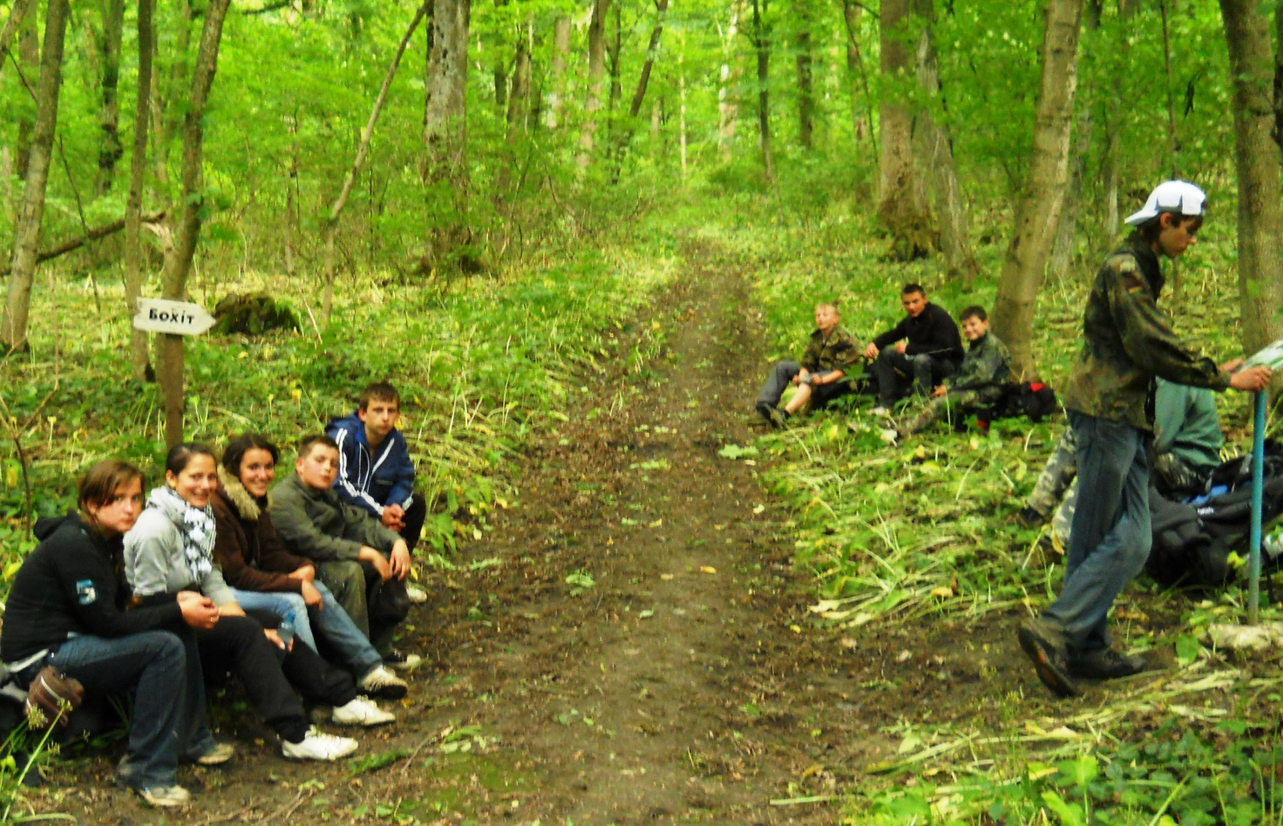
Фото 7. Група неподалік г.Бохіт.

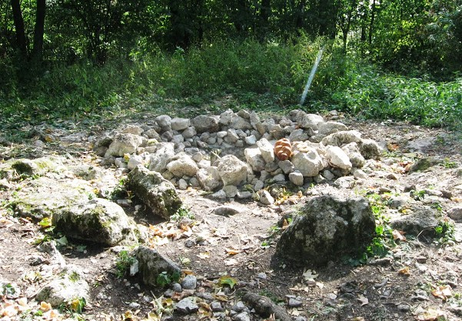
Фото 8. Святилище на г.Бохіт.

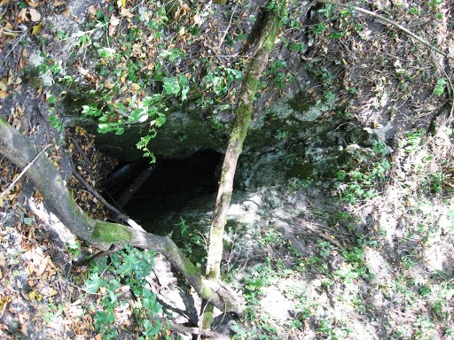
Фото 9. Велика яма на г.Бохіт де виявлено рештки жертвоприношень.
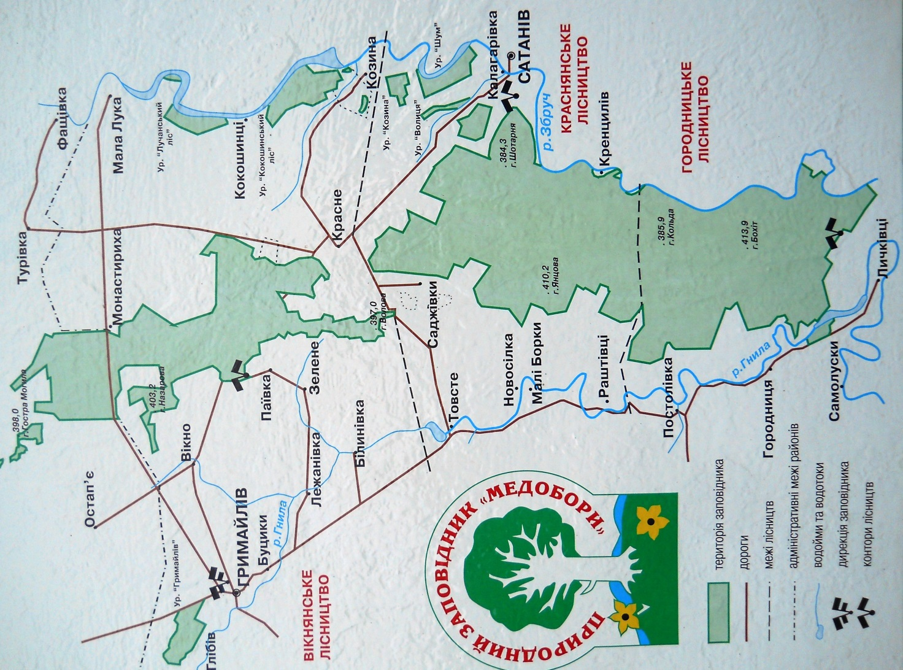
Фото 10. Заповідник «Медобори» та р. Збруч.
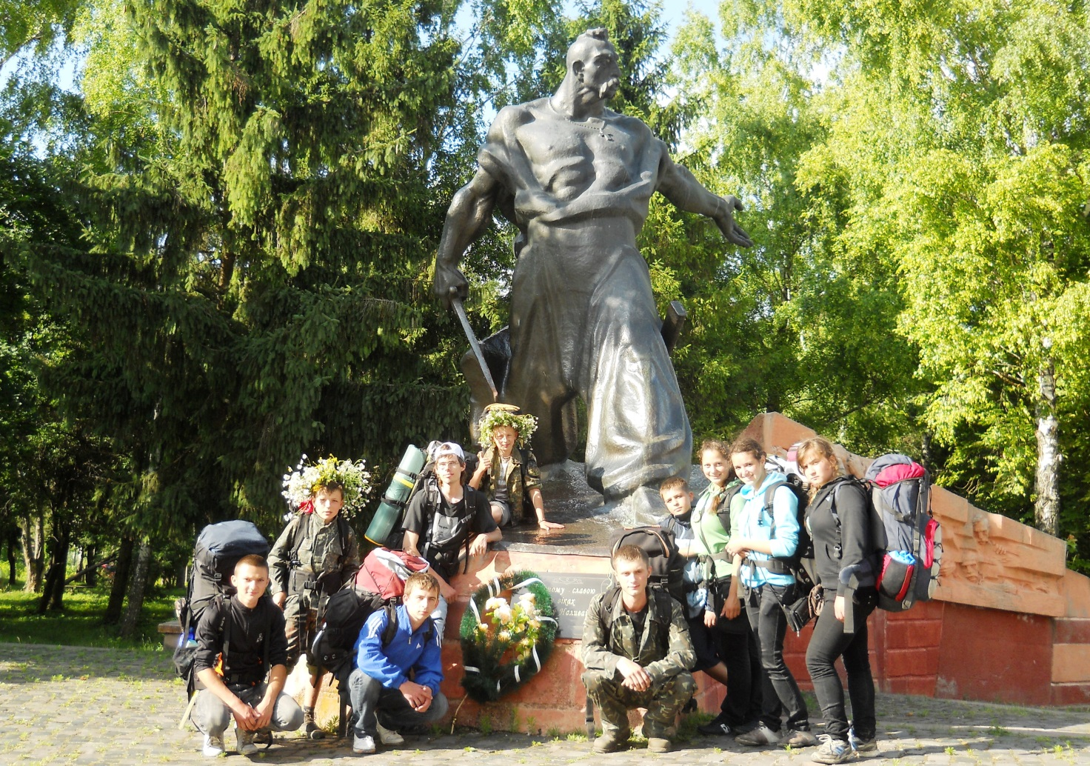Фото 11. Пам’ятник Северину Наливайку в Гусятині.
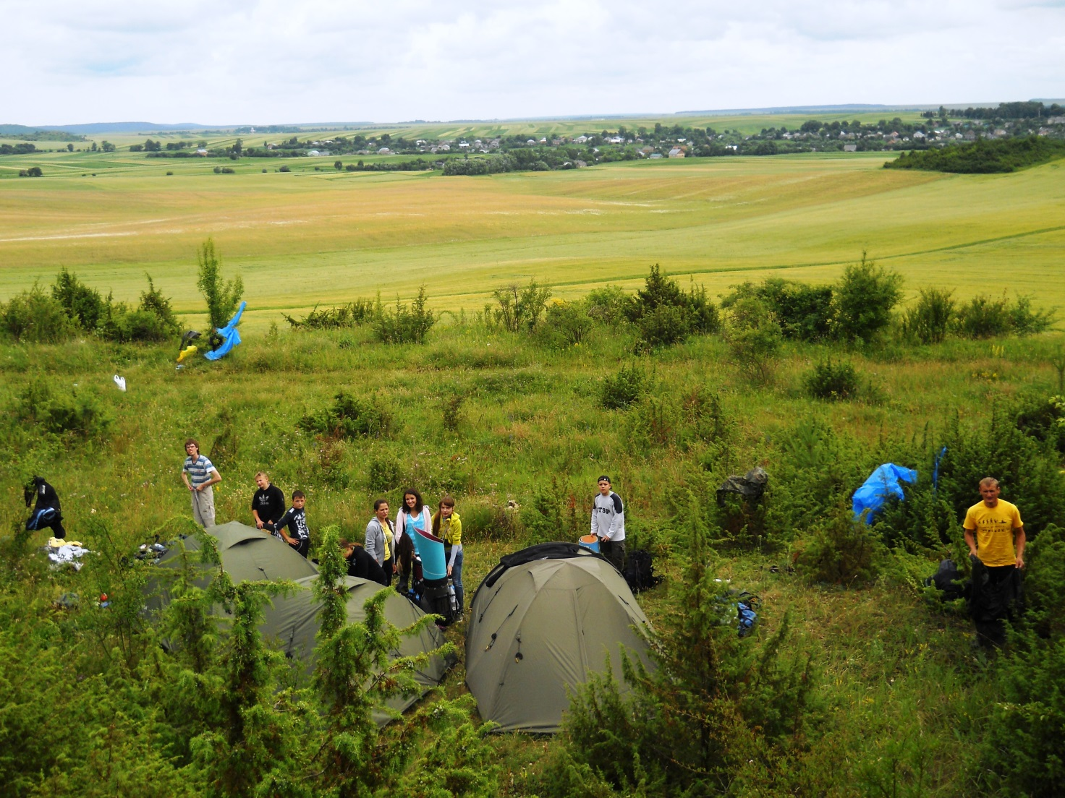
Фото 12. Місце ночівлі неподалік с.Вікно та г. Назарова.
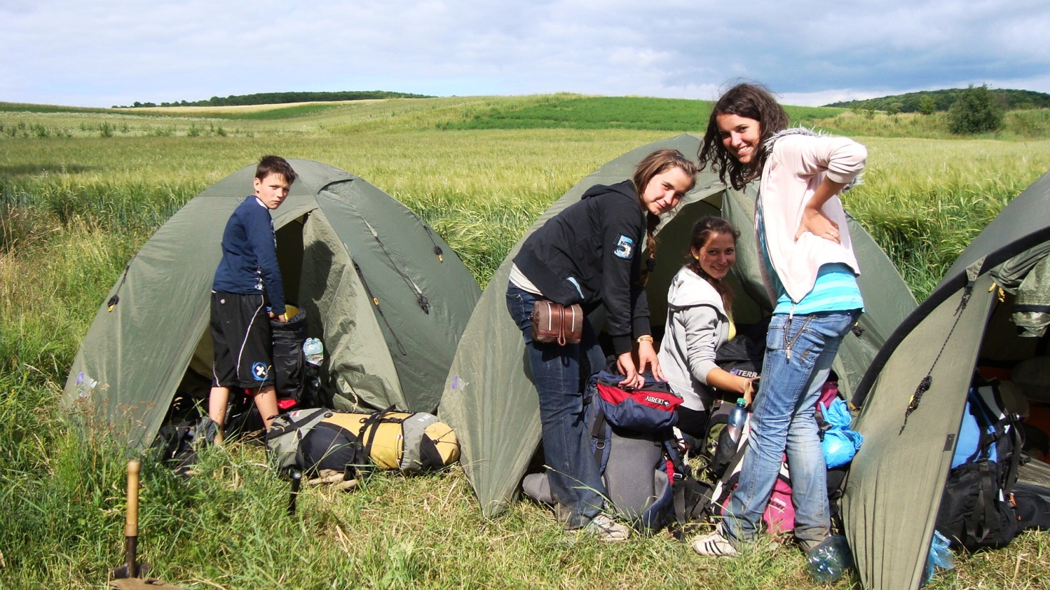
Фото 13. Місце ночівлі на південній окраїні лісу поблизу невеликих озерець за селом Саджівка.

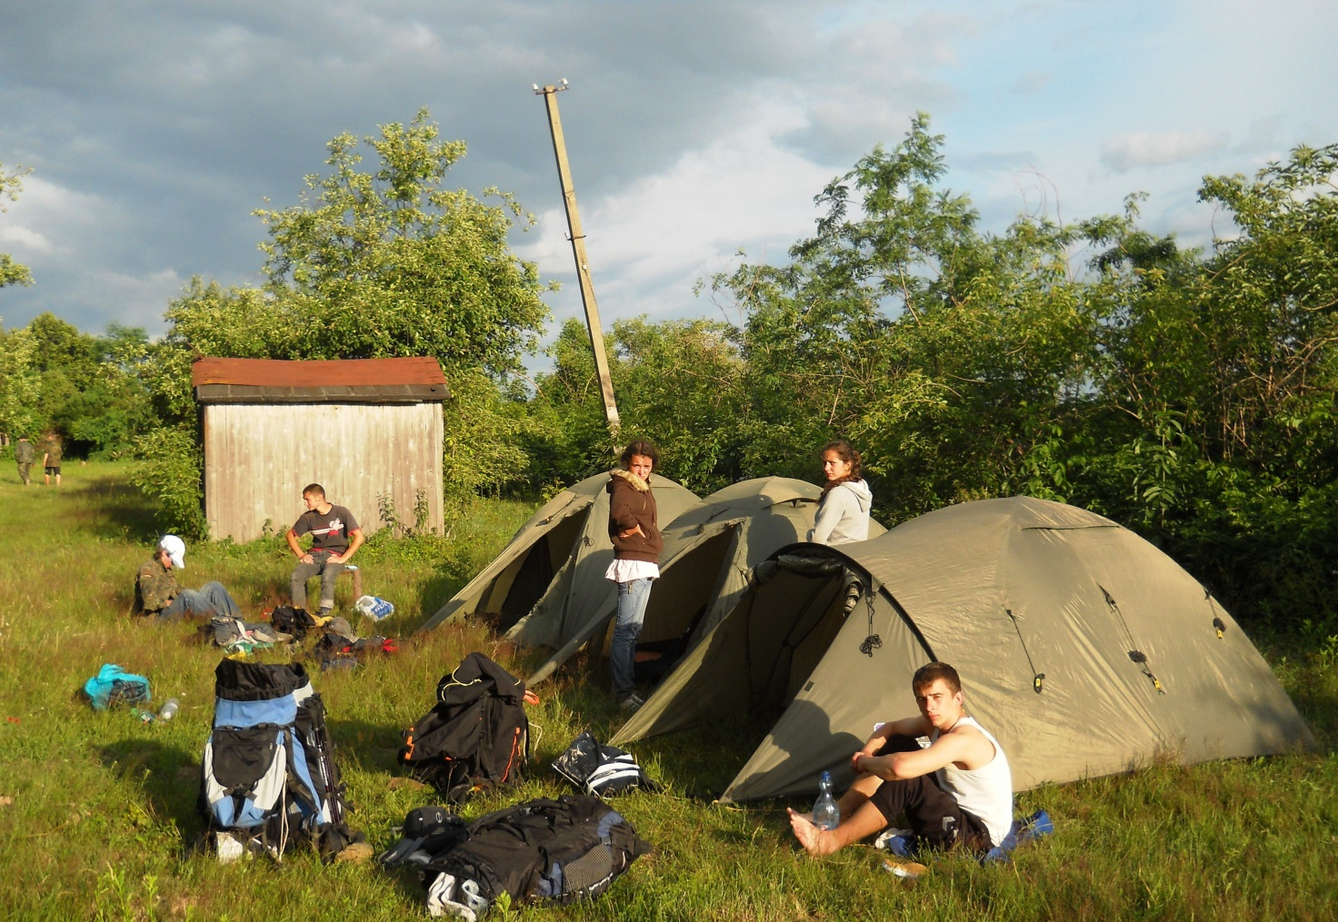
Фото 14. Місце ночівлі у приватному саду за 100 метрів на захід від Городницького лісництва.
- Список використаних джерел

- Топографическая карта. Лист № 110. Военно-картографическая фабрика, 04116, г. Киев, ул. Шолуденко, 27/6. Редакторы: Л.И.Гошко, Д.А.Протасов, А.Н.Глушков. Подписано к печати 26.03.08 г.
- Топографическая карта. Лист № 129. Военно-картографическая фабрика, 04116, г. Киев, ул. Шолуденко, 27/6. Подписано к печати 08.02.06 г.
- http://www.youtube.com/watch?v=1QZQodJ4tSk
- http://mountain.land.kiev.ua/23/25/25-8
- http://geology.lnu.edu.ua/phis_geo/Intersting%20about%201-practice/About%20practices/Practics_ua/7_miracles_Ukraine/Medobory.htm
- http://uk.wikipedia.org
- http://www.doroga.ua/poi/Ternopoljskaya/Skalat/Skalatskij_zamok/1247
- http://www.oda.te.gov.ua/husyatynska/ua/1111.htm
- http://www.flickr.com/photos/vegakiev/9296240672/
- http://www.infotour.org.ua/pro-rayon/naseleni-punkty/husyatyn
- http://www.cvk.gov.ua/pls/vnd2012/WP029?PT001F01=900&PID100=61&pf7331=166

